תמונות בתערוכה של הארץ או של דר שטירמר? מאת יעקב קורי

סמוך ליום השואה הבינלאומי הלכתי להרצאה כדרכי באולם רפפורט שבחיפה, כאשר ראיתי תצוגה של תמונות בתערוכה שהייתי משוכנע שלקוחות מדר שטירמר או עיתון אנטישמי אחר והן הוצגו להמחשת שנאת היהודים. אחרי ששאלתי התברר לי שזאת תערוכת צילום עיתונאי לכבוד 100 שנים לעיתון הארץ. האוצר אלכס ליבק מודה בכנות כי: "אין צילום אוביקטיבי. תמונה טובה משקפת את נקודת מבטו של הצלם... החותם האישי של הצלם מקבל בעיתון "הארץ" במה ייחודית בנוף התקשורת המקומית." לפיכך, הרשיתי לעצמי לתהות מה האג'נדה של עיתון הארץ לא על פי מאמריו אלא על פי התמונות שנבחרו בקפידה ומדוע דווקא הצלמים האלה בחרו להציג את תמונותיהם בעיתון הארץ. ואני תוהה – האם אין כאן שטיפת מוח סובטילית במיוחד כאשר תמונה שווה אלף מילים והאם עורכי העיתון מנסים להשפיע על קוראי הארץ, שהם האליטות של ישראל, שיחשבו בכיוון מסוים מאוד.
אני נגד שטיפות מוח – קומוניסטיות, נאציות או פשיסטיות, אסלמיות פונדמנטליסטיות או חרדיות, של עיתון הארץ או של עיתון ישראל היום, של תומכי ביבי או של תנועות יוניות המציגות תמונה חד צדדית של ישראל הרחוקה מהאמת. כל אחד יש לו אמת משלו ואני בוודאי לא מתיימר לקבוע שהאמת שלי עדיפה על של אחרים. אבל אני מתקומם כאשר אני עד לשטיפות מוח של גורם כלשהו ולא מבין למה מוסד עירוני כעיריית חיפה בחר להציג תערוכה חד צדדית של עיתון הארץ בדיוק כפי שהייתי מוחה אם היו מציגים תערוכה המאדירה את ביבי או באבא.
להלן כמה מהתמונות בתערוכה שאני מציג לצידן את האסוציאציות שהן עוררו בי, אך להבדיל ממוסורגסקי אני לא מתייחס אליהן בהומור, כי אני סבור שאני מבין את הסבטקסט, את כוונת המשורר, המסתתרת מאחורי כל תמונה. מה שמדאיג הוא שדיברתי עם מבקרים רבים, רובם קוראי הארץ - כי מי יבוא להרצאות בנושאים ברומו של עולם אם לא אינטלקטואלים קוראי הארץ. הם לא ראו כל פסול בתמונות, אך רק כאשר עברתי איתם תמונה תמונה והצגתי בפניהם את הסבטקסט הם קלטו מה רצו להעביר לנו, אך הם לא הזדעזעו כמוני, כי הם עברו שטיפת מוח בת עשרות שנים של העיתון וקשה להם להשתחרר מההיפנוזה של תמונות אמנותיות, ומאמרים הכתובים לעילא.
עיתון "העולם הזה" בחר להעביר את המסרים שלו נגד שחיתות, נגד המימסד, בעד יוניות קיצונית ותמיכה עיוורת בנרטיב הערבי, עם פורנוגרפיה. "הארץ" הרבה יותר מתוחכם - על מנת להעביר את המסר שלו טוב יותר מצורפים לפמפלט התעמולה של העמודים הראשונים, נוסח פרבדה, גם מוספים מעולים כמוסף הכלכלי של דה מרקר או מוספי גלריה ותרבות ברמה מאוד גבוהה. אבל אפילו במוסף התרבות מדירים יצירות מופת של כל מי שלא חושב בדיוק כמוהם, כפי שעשו לרומן הישראלי הטוב ביותר שנכתב בישראל מאז עגנון, יצירת המופת של יהושע סובול "חופשת שחרור", כי מה לעשות סובול יונה לא פחות מהם אך חושב בצורה עצמאית ולא מוכן להתיישר בשורת המקהלה ולשיר את המנטרות של הקולקטיביות הרעיונית של הארץ. ואם הם מדירים את סובול, יונה שביונים, לא קשה לחשוב כיצד הם מדירים ניצים ואנשים שלא חושבים בדיוק כמו העורך, כי פונדמנטליזם יכול להיות גם יוני.
אסיים בהצהרה שבבחירות בשנים האחרונות הצבעתי שלוש פעמים לעבודה ופעם לכחול לבן ואני מתכוון להצביע שוב לכחול לבן, כך שאני לא חשוד ב"ביביזם", אני סבור שהוא סיים את תפקידו ועליו לפנות את כיסאו. אני אם כן הקול הצף המצפוני שבראש מעייניו האתיקה, אהבת המולדת, השקפת עולם כלכלית חברתית שמאלה מהעבודה, הפקת לקחים מהמאבק בן 100 שנים, כימי הארץ, עם הערבים, מכיל את כל מגזרי הארץ – יהודים וערבים, ניצים ויונים, מזרחים ואשכנזים, חרדים וחילונים, מתנחלים וחסידי שלום עכשיו, לא משסה כפי שעושים מנהיגי רוב המפלגות והמגזרים וגם עורכי עיתונים ומדיה בכירים, וסבור שחופש, שוויון ואחווה הם לא סיסמאות סרק.

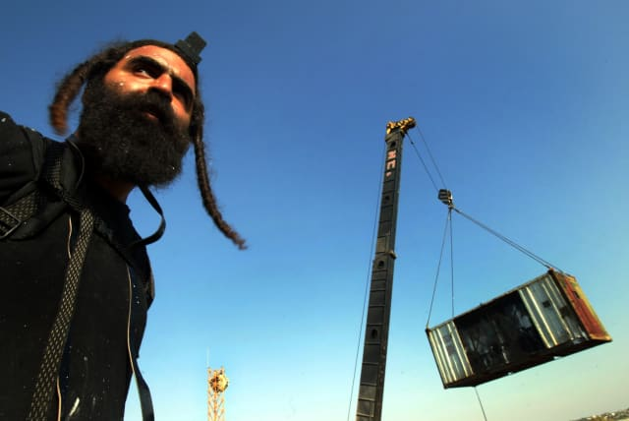
מתנחל עם תפילין, כפר דרום בימי ההתנתקות. צילם אוריאל סיני 2005 (עם סטראוטיפ של דתי מתנחל פנאטי?)
עם דימיון מצמרר לדמות של יהודי דתי בעיתון הנאצי "דר שטירמר" מ- 23 בפברואר 1943, המכונה "השטן".
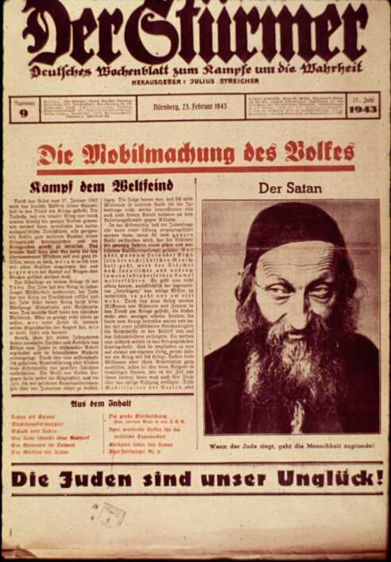
פלסטינים מרימים חולצות במחסום ברטעה באזור ואדי ערה, צילם מיקי קרצמן, 2005
הצופה הנבוך מקבל את הרושם שהקלגסים של צה"ל מתעמרים בילדים ערבים תמימים סתם כך כפי שהנאצים התעמרו בילדים יהודים בשואה. אך כל מי שלא עבר שטיפת מוח יודע שזה נעשה על סמך עשרות תקדימים שהיו בעבר שבהם ילדים ביצעו פעולות טרור, נשים החביאו חגורות נפץ, באינתיפאדה נוראה שבה ערפאת, אביר אוסלו וחתן פרס נובל לשלום, שלח אלפי מחבלים, אחרי שנסוגונו מרוב השטחים, שטבחו בנו יותר מאלף איש. האם הסבטקסט הוא שהישראלים הם כמו הנאצים? אך להבדיל אף יהודי לא עשה פעולות טרור נגד הנאצים, מה שלא מנע מהם לטבוח שישה מיליון יהודים, ילדים, נשים וגברים. לעומתם ישראל לא טבחה שישה מיליון פלשתינאים שהיו בשליטתנו או בסמוך לנו, לא טבחה מאות אלפים אזרחים חפים מפשע כפי שעשו בנות הברית בהפצצות שטיח בגרמניה, בהירושימה ונגסקי, לא עשרות אלפים, רק הרגה מעט יותר אזרחים מאשר הפלשתינאים הרגו אזרחים שלנו, וזה כי הטרוריסטים שלחו אלפי טילים מריכוזי אוכלוסיה, בתי חולים ומסגדים, ולא במכוון כנאצים.
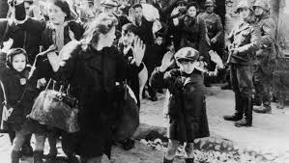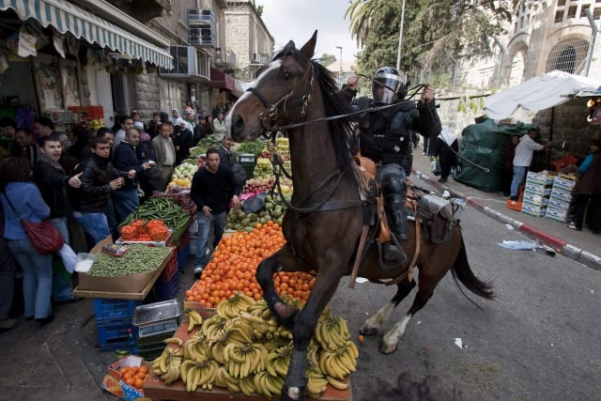
יום האדמה בירושלים שוטר על סוס מפיל דוכן פירות בשוק, צילמה אוליביה פיטוסי, 2012
מתוך ויקיפדיה: 'יום האדמה בערבית: يوم الأرض - יום אלארץ'/אל-ארד), שחל ב-30 במרץ ,( הוא אירוע הכולל את השביתה הכללית וההפגנות של החברה הערבית בישראל נגד החלטת ממשלת רבין הראשונה להפקיע אדמות של אזרחים ערבים בגליל בשנת1976 . ההפגנות נערכו בעיקר בסח'נין, בעראבה ובדיר חנא. ממשלת ישראל פעלה כדי למנוע את קיומן של ההפגנות האלימות. בהחלטה של ראשי מפלגת העבודה, ראש הממשלה יצחק רבין, שר הביטחון שמעון פרס ושר המשטרה שלמה הלל, הוכנסו כוחות צבא ומשטרה כדי לדכא את הפרות הסדר הקשות. שישה אנשים נורו למוות: ארבעה על ידי כוחות צה"ל ושניים על ידי המשטרה. שלושה מההרוגים היו בסח'נין. מאז מצוין היום בקרב ערביי ישראל כסמל למאבק במה שחלקם תופשים כמדיניות מפלה של ממשלות ישראל.'
למי שזקוק לרענון הזיכרון יום האדמה מצויין בגלל מדיניות של רבין ופרס וממשלת שמאל, אך לא צריך להתפלא על כך כאשר כמעט כל הקורבנות בקרב הערבים נהרגו בעת כהונת ממשלות שמאל. עושים שטיפת מוח שהליכוד והימין, שכאמור איני נמנה על חסידיהם בהיותי איש שמאל חברתי כלכלי, הוא אחראי על ההתעמרות בפלשתינאים. אפשר תמיד למצוא תמונה של שוטר אלים, אך ברוב המקרים אלימות השוטרים באה כתוצאה מאלימות המפגינים. האם מנסים לעורר הקשר להתעמרות בעסקי הערבים כמו בליל הבדולח, כשהנאצים טבחו ורמסו ללא הבחנה ביהודים ובעסקיהם שלא עשו להם דבר, לא יצאו בהפגנות אלימות ולא איימו על גרמניה.
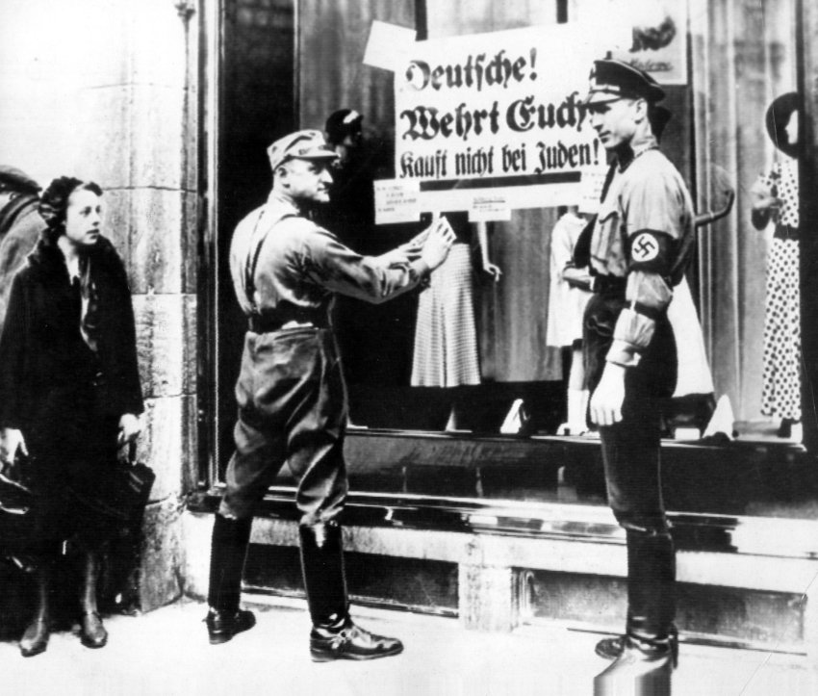
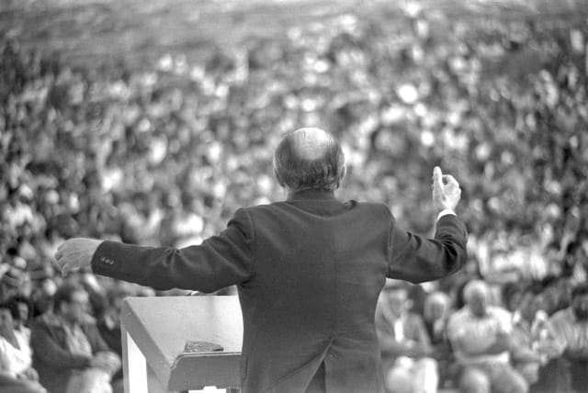
מנחם בגין בעצרת באריאל ביום העצמאות ערב הבחירות לכנסת ה- 10, צילום של יעקב סער, 1981
חוגי השמאל עשו דליגיטמציה לבגין ולחרות במשך עשרות שנים, כינו אותו פשיסט, דמגוג, ואכלו את הכובע כאשר הוא זה שעשה את השלום הראשון עם מדינה ערבית, מצרים, המדינה הגדולה ביותר, אחרי שהוא עלה לשלטון והם ניבאו נבואות אפוקליפיטיות על חורבן הבית והרס הדמוקרטיה, "גנבו לנו את המדינה". מדוע הצלם הנכבד בחר לצלם את בגין דווקא מהגב אל נוכח המון משולהב? הוא אמנם עשה שלום עם מצרים אבל לא היה מוכן להקים מדינה פלשתינאית בשטחים ולכן היה ונשאר אויב העם. האם הסבטקסט מרמז על מנהיג פשיסט אחר שמצולם אף הוא מהגב? פעם אחר פעם אחר פעם מטפטפים דברי רעל ובלע שישראל הפכה לפשיסטית, לנאצית, שונאי ישראל מחוץ ורדופי שנאה עצמית מבית, כגדול האנטישמים ישעיהו ליבוביץ מדברים על יודונאצים, בשעה שישראל ברשות הליכוד לא עצרה אף אדם בשל דעותיו, להבדיל מהרצח והמאסר של כל המתנגדים לשלטון בימי הנאצים, אלא נתנה פרס ישראל לגדולי המשמיצים את המדינה מליבוביץ' ותומרקין ועד דויד גרוסמן ועמוס עוז.
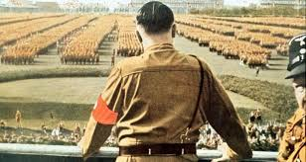

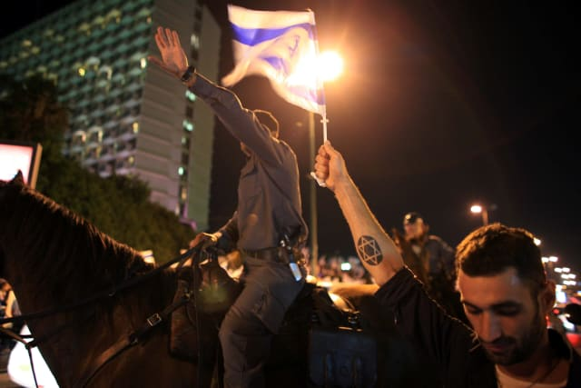
הפגנת תמיכה בישראל מול שגרירות טורקיה בתל אביב בעקבות השתלטות צה"ל על ספינות משט המחאה לעזה, צילם דניאל בראון 2010
צריך להיות מאוד מוכשר בשביל לצלם תמונה כל כך חד צדדית כתמונה הזאת. השוטר מרים את ידו במועל יד, המפגין הפנטי הוא עם קעקוע של מגן דוד (האם זה רמז לקעקועים של הנאצים?), דגל ישראל מונף אל על אך מגן הדוד לא ברור ומרמז אולי על צלב קרס. ועל מה יצא הקצף? על פעולת הגנה מפני משט עוין שנועד לפרוץ את המצור כביכול על עזה. אין שקר גדול יותר מאשר השקר על מצור בעזה. קודם כל כי לרצועת עזה יש גבול עם מצרים ולכן גם אם אנחנו רוצים אינינו יכול להטיל מצור הרמטי על עזה. אבל גם ההגבלות שהוטלו על עזה לא באו סתם, כמו שגם "החומה" לא הוקמה סתם אלא בעקבות טבח אלף ישראלים, אחרי שהחמאס הכניס לעזה אמצעי לחימה, בנה מנהרות טרור, שילח אלפי טילים, אחרי שנסוגונו מכל סנטימטר מעזה ואנו מוכנים לאפשר להם להקים מדינה עצמאית על שטח גדול יותר מסינגפור לאוכלוסיה קטנה בהרבה. אבל להם אין את לי קוואן יו אלא מנהיגים צמאי דם שרוצים רק לטבוח ביהודים ומשקיעים את המילירדים באמצעי לחימה וגונבים אותם לכיסם.
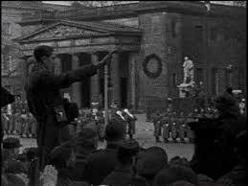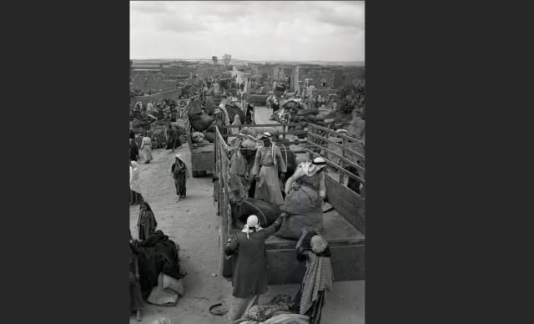
תושבי הכפר הערבי עיראק אל מנשייה עוברים לצד הירדני. ארכיון המדינה 1948
קיים נרטיב שקרי של נכבה ונכסה שקרה אסון לפלשתינאים שנגרם אך ורק בגלל פשעי ישראל הקולוניאליסטית. אנחנו כביכול גירשנו את כל הפליטים שכיום הם למעלה מחמישה מיליון איש ולא מאפשרים להם לחזור לאדמתם השדודה. בספרי "הרפובליקה השניה של ישראל" ובמאמריי אני מפריך את כל השקרים, מתאר את הגירוש של מספר גדול בהרבה של יהודים מארצות ערב, גדולי המומחים מוכיחים כי רוב הפליטים ברחו בהוראת המנהיגות הערבית אחרי שהיא פתחה במלחמת שמד נגד ישראל. אנחנו מעולם לא רצינו לחסל את הפלשתינאים בה בשעה שהם בהחלט רצו לחסל אותנו ונעזרו בשבע מדינות על מנת להשמיד את הישות הציונית. וכמובן שאין חמישה מיליון פליטים אלא רק כשלושים אלף שנולדו בפלשתינה והאחרים הם צאצאים שלפי כמעט כל הגדרה של פליטים אינם פליטים. ישראל קלטה תוך כמה שנים את כל הפליטים מארצות ערב, ביניהם המשפחה שלנו, ואילו מדינות ערב מסרבות לקלוט את הפליטים שבתחומיהן. קוראי הארץ יודעים טוב יותר ממני מה העיתון כותב על כל הסוגיות האלה, אך זה שבחרו לכלול בין עשרות התמונות של התערוכה דווקא תמונה זאת אומרת דרשני. האם רצו לרמוז על כך שהנאצים סילקו מעל אדמתם עשרות מיליונים וטבחו מיליונים, פליטים שלא עשו להם דבר ולא איימו על גרמניה, כמו הפלשתינאים שרצו לחסל את ישראל וכשהובסו המציאו את האגדה של הנכבה והנכסה.
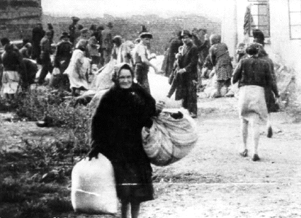
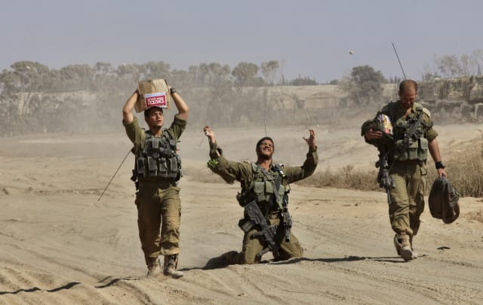
חיילי צה"ל חוצים את הגבול מעזה לישראל במהלך 24 שעות של הפסקת אש בעת מבצע צוק איתן, צילום גיל כהן מגן, 2014
ניסו בנבזות אך בהצלחה מסוימת להציג את ישראל כפושעת מלחמה בעקבות מבצע צוק איתן שבא בעבקות ירי אלפי טילים על ישראל והייתה מלחמת מגן לכל דבר. תיארו את ביבי כרוצח ילדים צמא דם שנהנה לטבוח בחפים מפשע. נוצרה ברית דמונית בין חוגי שמאל קיצוני, חוגי ימין קיצוני, איראן ומדינות שונאות ישראל, אסלאם פונדמנטליסטי, והרבה אגודות שהן כביכול בעד זכויות אדם אך מתעוררות לתחיה רק כאשר ישראל מגינה על עצמה בעקבות האינתיפאדה השניה וטרור החמאס ולא טובחת במתכוון אף אזרח חף מפשע. החיילים הישראלים מתוארים כקלגסים, הטובים בהם סרבני גיוס כפי שבעל מצפון צריך להיות, וששים לשוב הביתה, כאשר ממשלת ישראל התוקפנית שולחת אותם למלחמה פושעת נגד החמאס אביר זכויות האדם. האם הם היו רוצים אולי לראות את החיילים מרימים ידיים ומניחים את נשקם כפי שעשו החיילים הגרמנים והנאצים אחרי מלחמת העולם השניה?
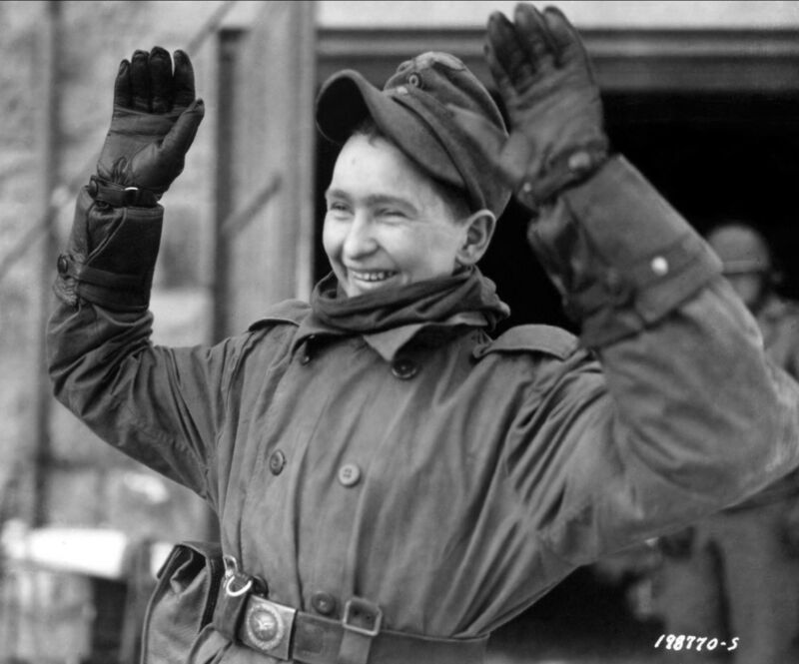
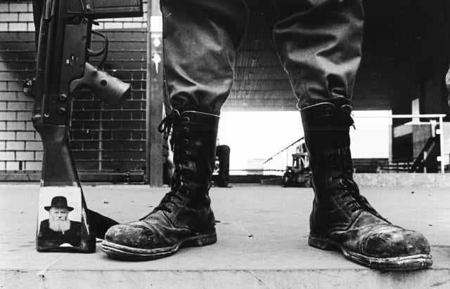
חייל יהודי במפקדת הפלנגות בביירות במלחמת לבנון הראשונה, צילום רחל הירש, 1982
את התמונה המקוממת ביותר שמרתי לסוף. האסוציאציה ברורה, פה אין כבר רמזים או כוונות נסתרות. אנחנו הקלגסים שכובשים מדינה שלא עשתה לנו דבר, רק נתנה מחסה לעשרות אלפי טרוריסטים שטבחו באזרחים ישראלים חפים מפשע. בדיוק כמו שגרמניה הנצאית כבשה את ורשה בתמונה שלהלן. פולין שלא עשתה דבר לגרמנים שכבשו אותה וטבחו בה מיליונים דינה כדין לבנון ומייד מזכירים בנשימה אחת את סברה ושתילה – עלילת דם שטפלו על ישראל על רצח של מאות אזרחים שבוצע על ידי נוצרים כנגד מוסלמים. סברה ושתילה זה בדיוק כמו השואה, ואנחנו בדיוק כמו הנאצים. מאות אזרחים הרוגים שקולים כנגד מיליונים ומה שחמור יותר הוא שישראל לא טבחה בהם אבל קשה להשתחרר מעלילת דם. גם מנסים לטפול בימין ובנתניהו שהם אחראים לרצח רבין, החטא הקדמון, כאשר הרצח בוצע על ידי רוצח מתועב שפעל כבודד. בדיוק כמו שטופלים עלינו עלילת דם שכולנו אחראים לטבח של משפחה פלשתינאית, של ילד מסכן, כאשר מי שביצע זאת זה קומץ של טרוריסטים יהודים. הא, אומרים האנטישמים גם היהודים טרוריסטים, לכן אל תגידו טרור אסלאמי כי זה מעליב את המוסלמים בה בשעה שהטרור האסלאמי טבח מאות אלפים בעוד הטרור היהודי לרבות הטבח בחברון טבח עשרות אזרחים. כל שקר, כל הגזמה, כל השמצה, כל תמונה דמוית דר שטירמר, נועדה לעשות דה לגיטימציה לישראל וליהודים, בדיוק כפי שעשו הנאצים. הפוסל במומו פוסל ומי שטופל עלינו האשמות נאציות צריך לבדוק מה הם מניעיו ותסביכיו. אל מול גלריית הזוועה עומדת גלרייה מפוארת של עשייה, של עם ישראל, הכי מוסרי והכי יצירתי, החפץ רק חיים!
